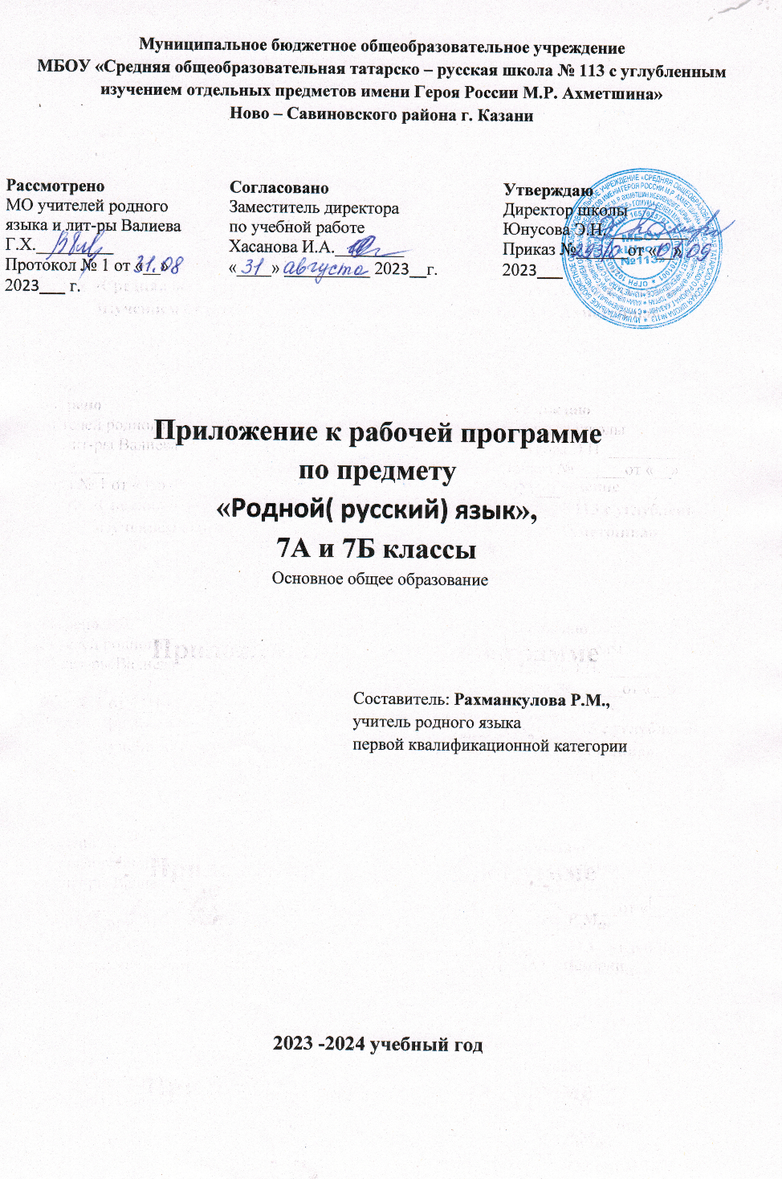
Календарно- тематическое планирование уроков родного русского языка для 7 класса.
1 четверть-16 часов.
№ | тема | Колич. часов | Дата по плану | Фактич. дата
1 | Русский язык как развивающееся явление. | 1
2 | Факторы развития языка. | 1
3 | Диалог культур. | 1
4 | Устаревшие слова- живые свидетели истории. | 1
5 | Историзмы. | 1
6 | Этимологический словарь русского языка. | 1
7 | Архаизмы и их особенности. | 1
8 | Типы архаизмов. | 1
9 | Функции архаизмов и историзмов в художественном тексте. | 1
10 | Употребление устаревшей лексики. | 1
11 | Активный и пассивный запас слов. | 1
12 | Изменения в значениях слов и их стилистической окраски. | 1
13 | А.И.Солженицын и его "Русский словарь языкового расширения" | 1
14 | Повторение. Подготовка к контр. работе. | 1
15 | Контр. работа по теме "Развитие языка" | 1
16 | Работа над ошибками. | 1

2 четверть-16 часов.
№ | Тема | Колич. часов | Дата по плану | Фактич. дата
19 | Употребление иноязычных слов. | 1
20 | Причины заимствований. | 1
21 | Тематические группы заимствований. | 1
22 | Оправданные и неоправданные заимствования. | 1
23 | Основные орфоэпические нормы современ. русского языка. | 1
24 | Ударение. | 1 | 25.11
25 | Нормы ударения в причастиях | 1 | 28.11
26 | Нормы ударения в деепричастиях. | 1 | 02.12
27 | Нормы ударения в наречиях. | 1 | 05.12
28 | Паронимы. | 1 | 09.12
29 | Тавтология. | 1 | 12.12
30 | Контр. работа. | 1 | 16.12
31 | Работа над ошибками. Повторение. | 1 | 19.012
32 | Защита проектов. | 1 | 23.12

3 четверть-20 часов.
№ | тема | Колич. часов | Дата по плану | Фактич. дата
33 | Типичные грамматические ошибки. | 1
34 | Норма. | 1
35 | Варианты нормы. | 1
36 | Русская речевая манера. | 1
37 | Д.С. Лихачев. 2Письма о добром и прекрасном". | 1
38 | Нормы русского речевого этикета. | 1
39 | Невербальный способ общения. | 1
40 | Как похвалить. | 1
41 | Этикетные формулы благодарности. | 1
42 | Сочувствие и утешение. | 1
43 | Традиции русского речевого общения. | 1
44 | Автобиография и воспоминания. | 1
45 | Текст. | 1
46 | Виды абзацев. | 1
47 | Построение текста. | 1
48 | Речевые подсказки и способы распространения темы. | 1
49 | Заголовки текстов. | 1
50 | Контр. работа. | 1
51 | Работа над ошибками. Повторение. | 1
52 | Защита проектов. Слоганы в спорте. | 1

4 четверть-16 часов
№ | тема | Колич. часов | Дата по плану | Фактич. дата
53 | Типы заголовок текстов. | 1
54 | Разговорная речь. | 1
55 | Спор и дискуссия. | 1
56 | Публицистический стиль. | 1
57 | Путевые заметки. | 1
58 | Диалектизмы. | 1
59 | Рекламные объявления. | 1
60 | Языковые и структурные особенности рекламного объявления. | 1
61 | Социальная реклама. | 1
62 | Создание рекламы. | 1
63 | Язык художественной литературы. | 1
64 | Особенности литературного языка. | 1
65 | Притча. | 1
66 | Жанровые особенности притчи. | 1
67 | Промежуточная контр. работа. | 1
68 | Работа над ошибками. | 1

Итоговый тест по родному (русскому) языку по курсу 7 класса.

- В переводе от греческого это слово означает «разговор, говор, наречие».
А)жаргон,
Б) арго,
В) диалект.

2. Правила произношения изучает:
А) Лексика,
Б) Орфоэпия,
В) орфография.

3. Этот стиль служит для точной передачи деловой информации:
А) Публицистический,
Б) Научный,
В) Официально-деловой.

4. Этот стиль применяется в общественно-политической сфере жизни:
А) Публицистический,
Б) Научный,
В) Официально-деловой.

5.Главное выразительное средство звучащей речи:
А) Ударение,
Б) Интонация,
В) Пауза.

6. Подражание чужому стилю с целью его высмеивания:
А) Пародия,
Б) Анекдот,
В) Юмор.

7. В переводе от греческого это слово означает «речь, слово, рассказ»:
А) Лирика,
Б) Драма,
В)Эпос.

8. В переводе от греческого слово означает «действие»:
А) Эпос,
Б)Драма,
В) Лирика.

9. Очерк, притча, рассказ—виды:
А)Лирики,
Б) Эпоса,
В) Драмы.

10). Выберите лишнее:
А)Ода,
Б) Роман,
В)песня

11). Каким из способов построена загадка?

Сама не ходит, а других водит.

А) метафора,
Б)Метонимия,
В) Парадокс.

12). Каким из способов построена загадка?

Не куст, а с листочками, не рубашка, а сшита, не человек, а разговаривает.

А)Антитеза,
Б) Парадокс,
В) Метафора

13. Чем являются выражения?

После дождичка в четверг.
У черта на куличках.
Губа не дура.

А) Поговорка,
Б) Пословица,
В) Словосочетание.

14. Стихотворные произведения, которые исполнялись нараспев, «под гуслярный звон»:
А) Баллада,
Б) Былина,
В) Песни.

15. Рассказ об историческом событии:
А) Предание,
Б) Легенда,
В) Былина.

16. Краткий юмористический рассказ с остроумной концовкой:
А)Частушка,
Б) Анекдот,
В) Басня.
17. Описание реальных фактов и осмысление их:
А) Очерк,
Б) Мемуары,
В) Житие.

18. Повествование о ряде событий:
А) Рассказ,
Б) Роман,
В) Повесть.

19. Развернутая картина жизни героев на фоне жизни всего общества:
А) Роман,
Б) Рассказ,
В) Повесть.

20. Совокупность событий в произведении:
А) Композиция,
Б) Сюжет,
В) фабула

21. Последовательное расположение событий:
А) Фабула,
Б) Композиция,
В) Сюжет

22. Краткое изречение, помещенное перед произведением? (Эпиграф)

23. Напоминание в произведении о каком-нибудь ином произведении? (Реминисценция)

25. Описание внутреннего вида помещения в художественном произведении? (Интерьер)

26. Вид лирического произведения, в котором выражаются грустные чувства поэта? (Элегия)

27. Высказывание участника диалога ? (Реплика)

28. Вид художественного образа, конкретное чувство, за которым скрываются мысли автора о сущности мира и человека? ( Образ-переживание).

29.Совокупность произведений одного рода, отличающаяся предметом и способом изображения? (Вид).

30. Рассказ о действительности с элементами фантастики? (Легенда).

